1. Pantallas de contenido programado #1

* Pantalla de portada



* Pantalla del login

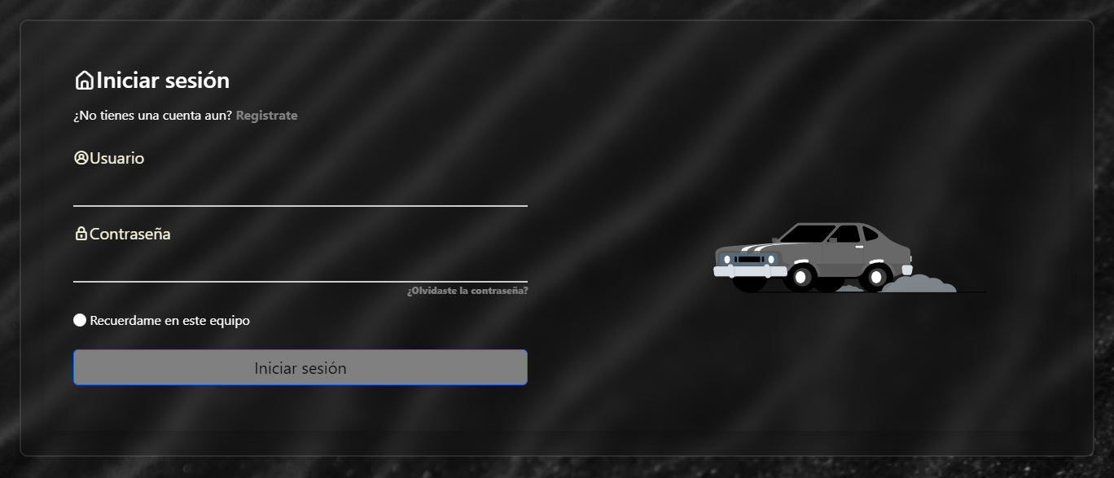

* Pantalla del landing page

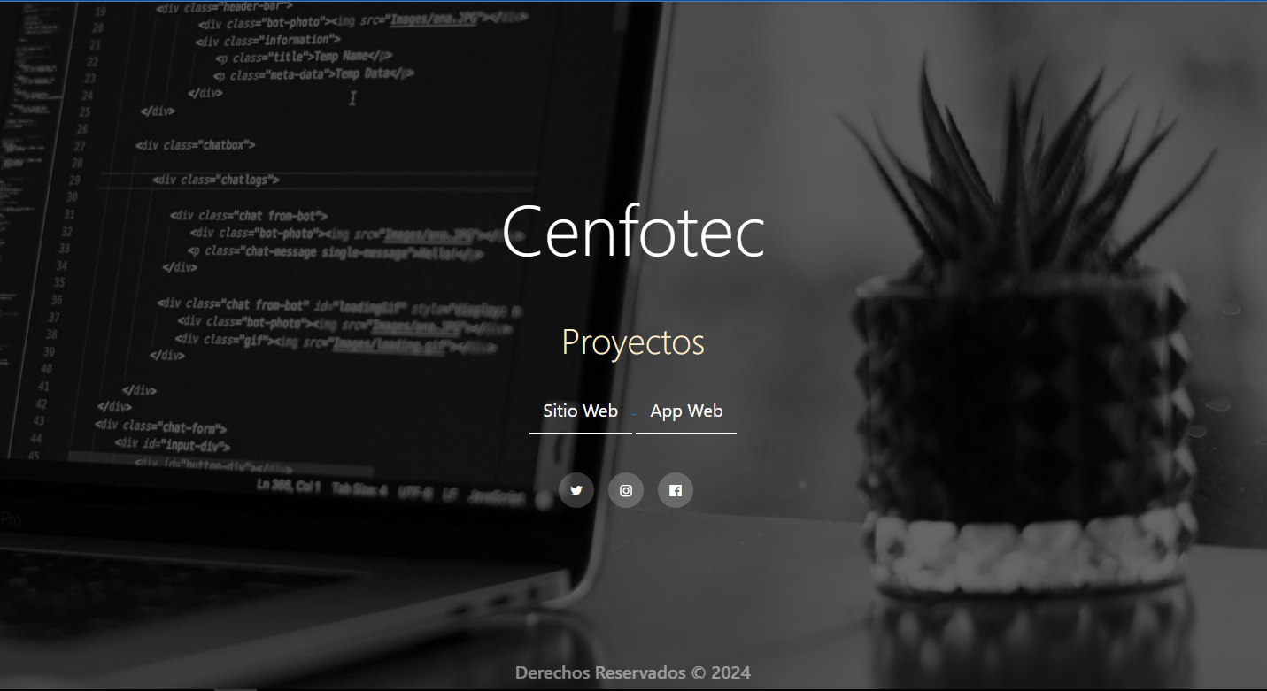

* Pantalla del homepage del sitio web

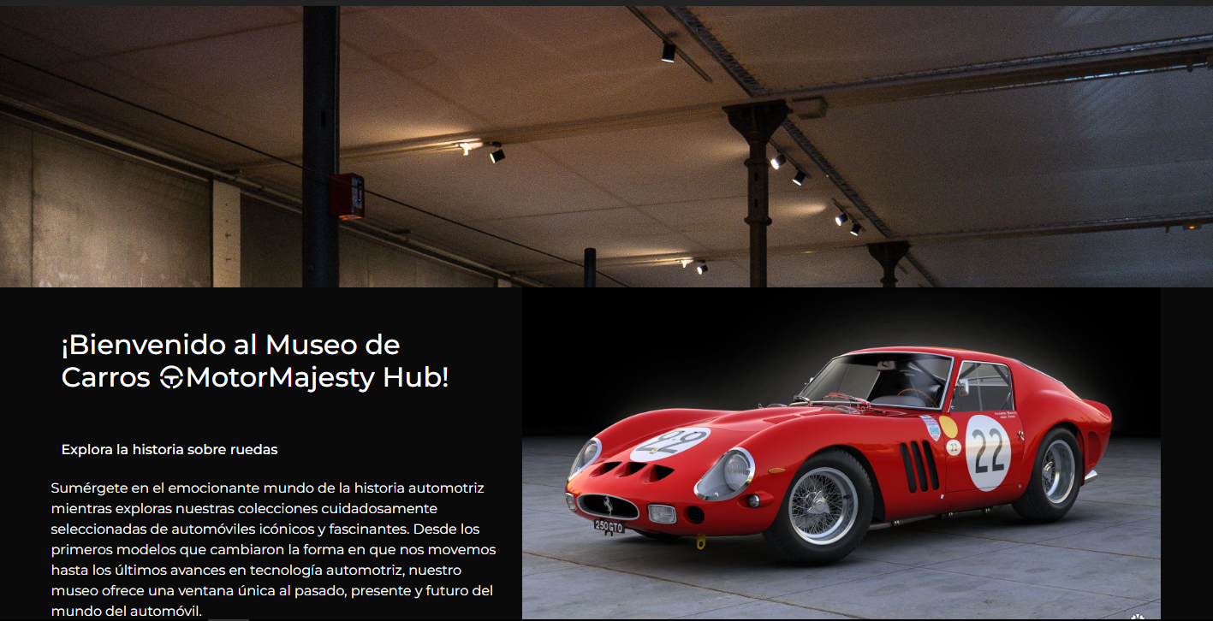

1. Pantallas de contenido programado #2

* Carousel pequeño de imágenes

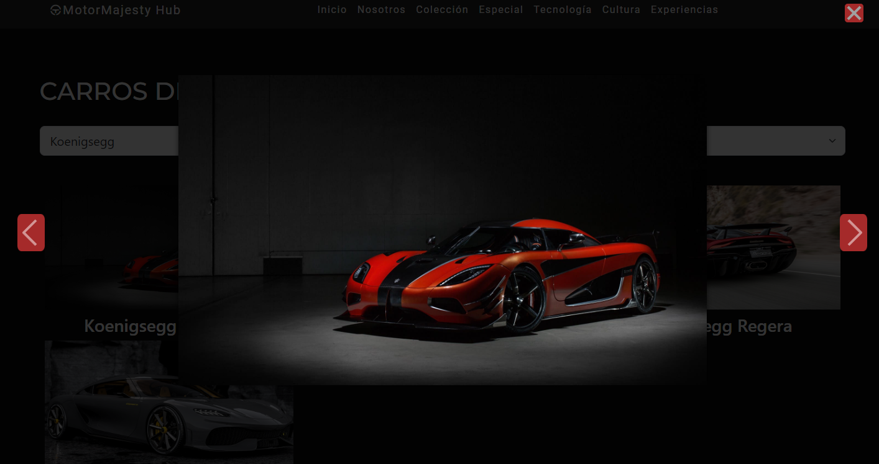

* Lightbox fotográfico

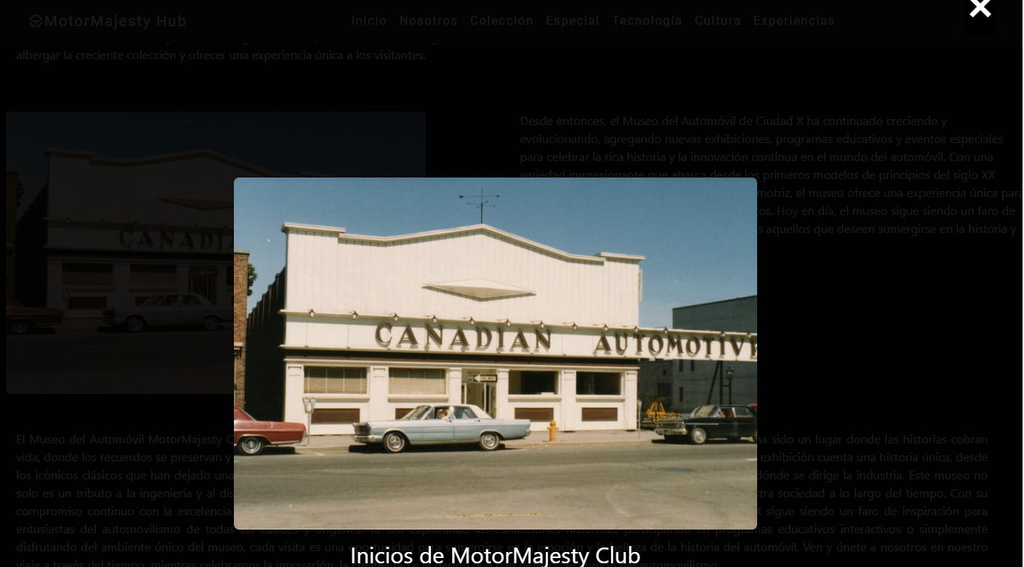

* Lightbox de vídeo

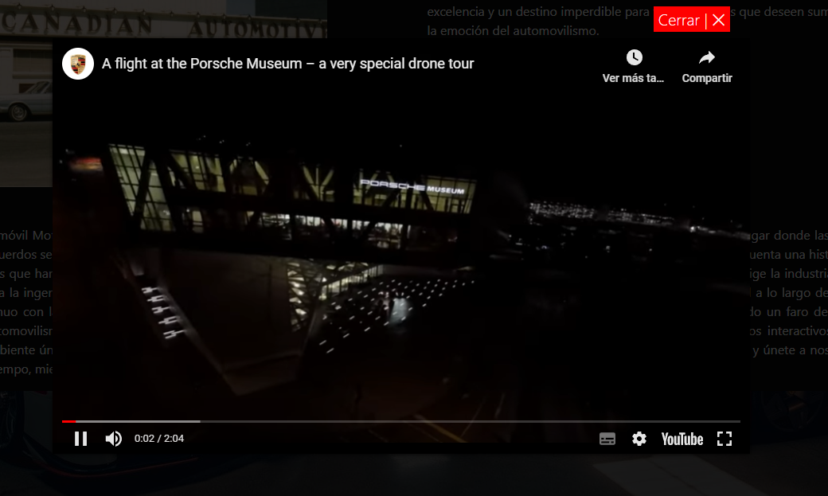

* Pestañas contenido programado



* Combo simple programado

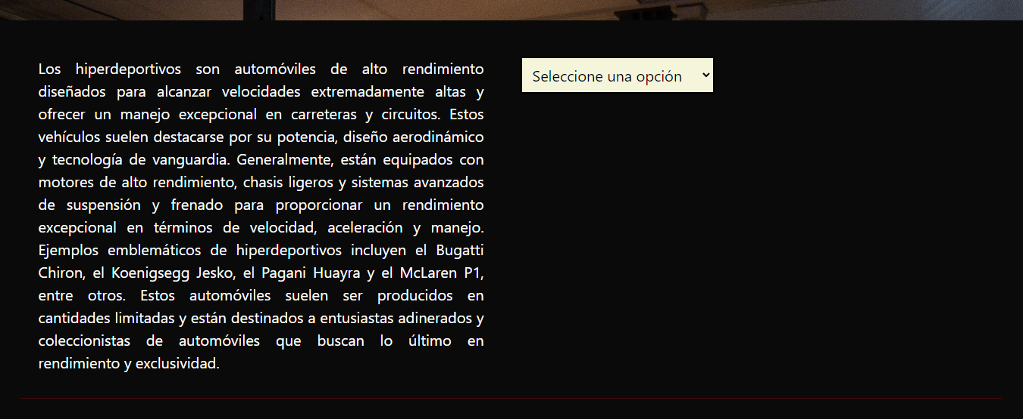

* Combo doble programado

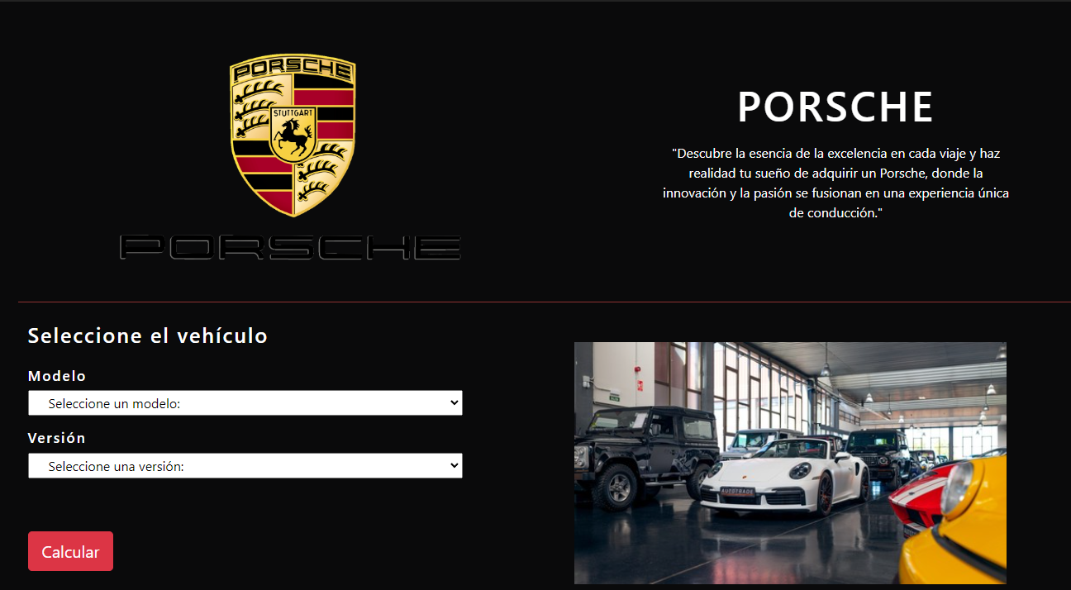

1. Pantallas de contenido programado #3

* Botones o combo de idiomas



* Filtro de búsqueda con galería de fotos

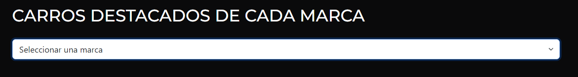

* Micro interacción en formularios

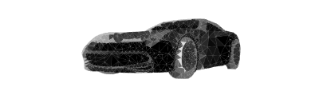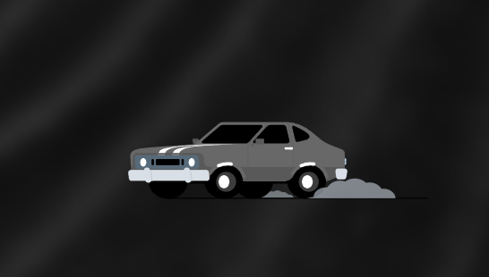

* Contador JS

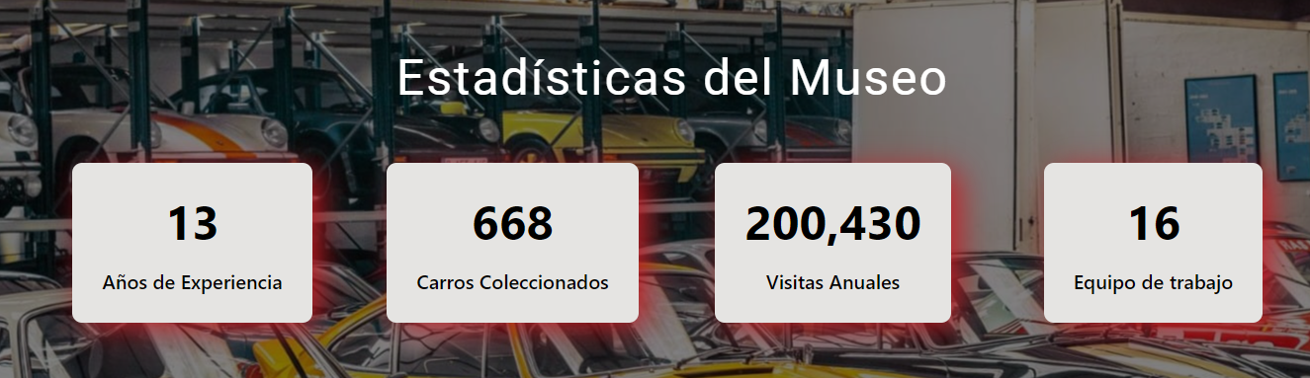

* Tira fotográfica JS

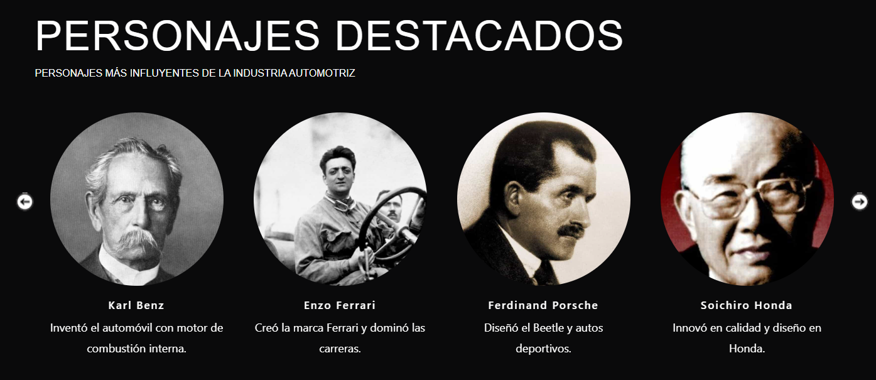

* Testimonial JS

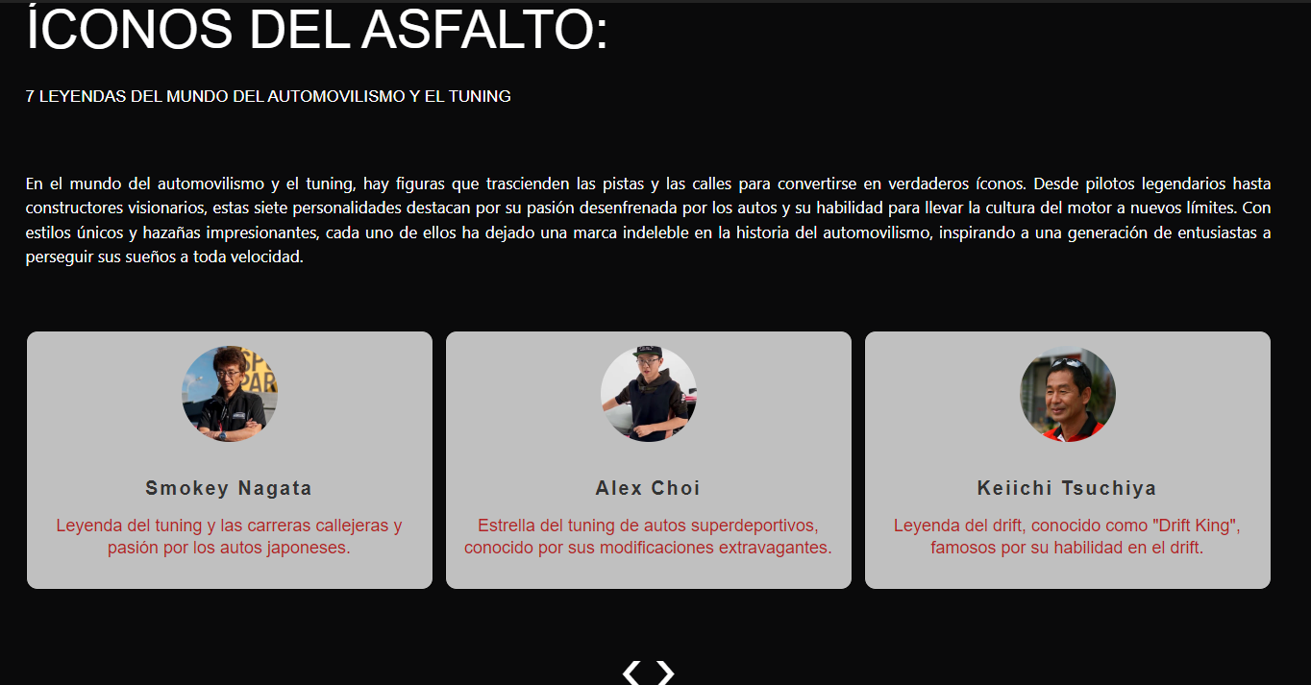

1. Pantallas de contenido programado #4

* Formulario de contacto JS

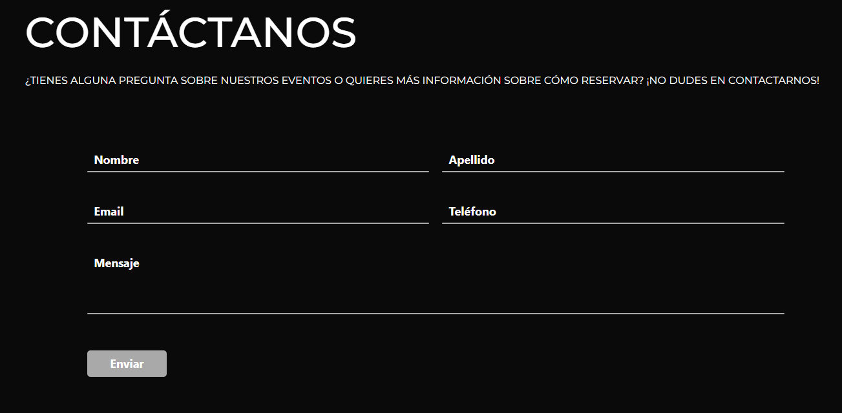

* Formulario de suscripción JS



* Encuesta web programada

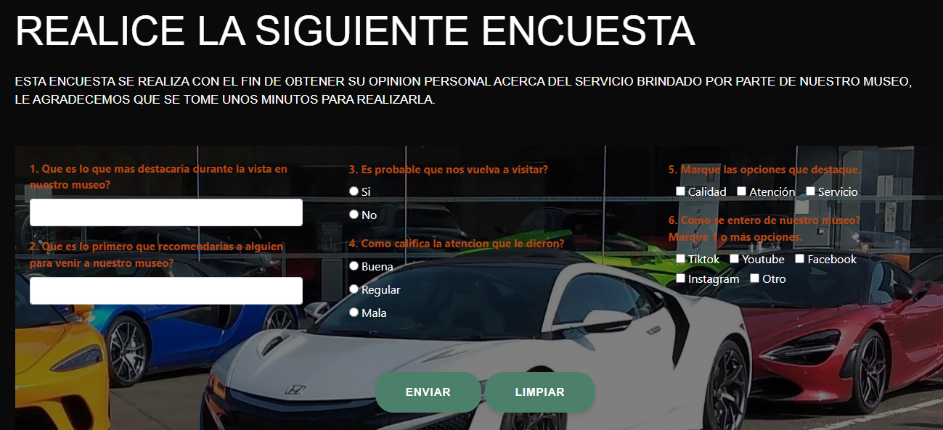

1. Pantallas de contenido programado #5

* 2 objetos en 3D

